Kleingärtnerverein e.V. Oberhüsten

Achtung, die Sitzung findet unter Beachtung der Corona Schutzverordnung statt!

Einladung zur Vorstandssitzung

Am Freitag, den 12. März 2021, findet um 18:00 Uhr die monatliche Vorstandssitzung statt!

1. 18:00 Uhr Sprechstunde.

2. Protokoll.

3. Pachtgärtenverwaltung, 72 und, (42/ 64).

4. Planung Jubiläumsjahr 2021,
„75 Jahre KGV e.V. Oberhüsten“.

5.Maßnahmenplanung für 2021.

6. Allgemeines. (Weg Gordes)

Vorsitzender: Wolfgang Hickert
Arnsberg, den 08. März 2021

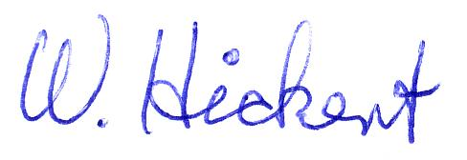

Mobil.: 015120521670 oder 015111164356

